中国包装容器展2024
（2024年4月10-12日 深圳国际会展中心）
参 展 报 名 表
EXHIBITION REGISTRATION FORM
(请尽早确认参展，优先选择展位。复印有效)
参展公司信息
单位名称 (与盖章一致)
Full Name of Exhibitor
电话 | 传真 | 税号：
Phone | Fax
联系人 | 邮箱
Contact | E-mail
手机 | 网址
M.P. | Website
A区（）B区（）C区（）  标准摊位9平方米 | 长 （米）× 宽 （米）= 平方米
Standard Booth 9m² | 即：标准摊位= 9㎡×（ ）个
A区（）B区（）C区（）  升级摊位9平方米 | 长 （米）× 宽 （米）= 平方米
Upgraded Booth 9m² | 即：升级摊位= 9米²×（ ）个
A区（）B区（）C区（）  至少36平方米  Raw Space(≥36m²) | 长 （米）× 宽 （米）= 平方米
备注：以上报价均已含6%税,2023年8月30日前报名享受折扣优惠
如需查询展会详细资料，请登陆 |  | 参展单位签字：
www.china-packcon.com  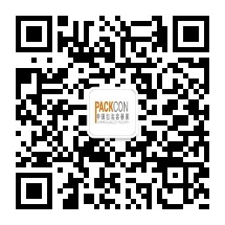 |  | 年 月 日
或扫描二维码关注官方微信

